# KESIMPULAN

## Lat13_1.cpp

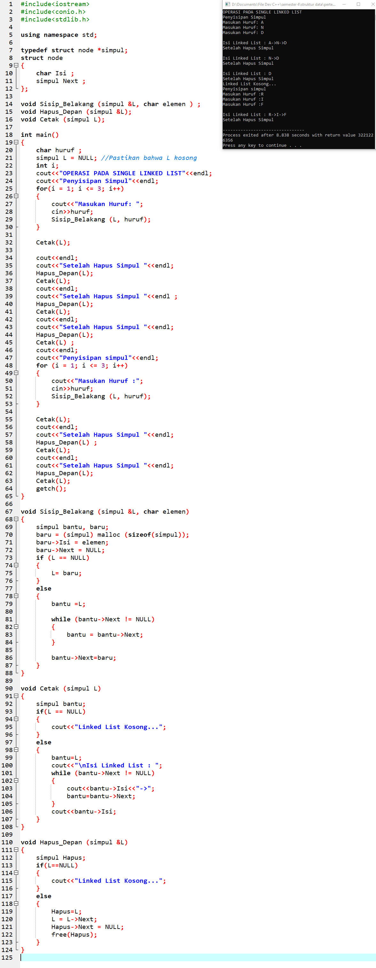



Kesimpulan:

Dari lat13_1 saya dapat menarik kesimpulan, bahwa Queue dapat dibuat menggunakan Operasi Singly Linked List.

# TUGAS AKHIR

